RASLA JE JELKA

RASLA JE 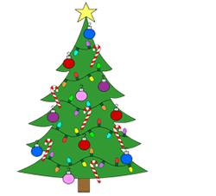,
(jelka)
DO NEBA, DO NEBA,
RASLA JE DO NEBA.
(jelka)

ŠIRILA
(veje)
DO ZEMLJE, DO ZEMLJE,
ŠIRILA DO ZEMLJE.
(veje)

KRAJ JELKE VODI
, STEZICA,
(stezica)
KRAJ JELKE VODI .
(stezica)
PO STEZI
(bratec)
HODIL JE, HODIL JE,
PO STEZI HODIL JE.
(bratec)
ZA ROKO
(sestro)
VODIL JE, VODIL JE,
ZA ROKO VODIL JE.
(sestro)

